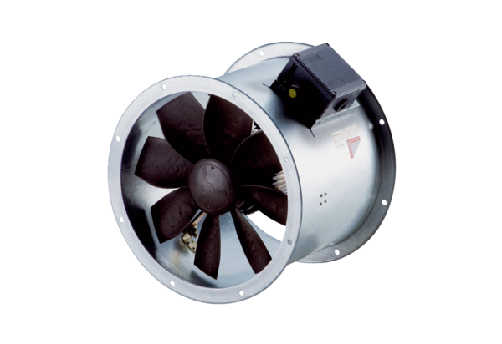Axial-Rohrventilator DZR 35/6 B Ex eVerpackungseinheit: 1 StückSortiment: C
Artikelnummer: 0086.0706Hersteller: MAICO

